**บทที่ 3**

**วิธีดำเนินการวิจัย**

การวิจัยโครงงานครั้งนี้เป็นการพัฒนาระบบประเมินนักศึกษาฝึกประสบการณ์วิชาชีพ สาขาวิชาเทคโนโลยีสารสนเทศ มหาวิทยาลัยราชภัฏมหาสารคาม ผู้วิจัยได้ดำเนินการศึกษาดังต่อไปนี้

1. ประชากรและกลุ่มตัวอย่าง

2. การเก็บรวบรวมข้อมูล

3. เครื่องมือที่ใช้ในการศึกษา

4. การสร้างและการหาประสิทธิภาพของเครื่องมือที่ใช้ในการศึกษา

5. สถิติที่ใช้ในการวิเคราะห์ข้อมูล

**ประชากรและกลุ่มตัวอย่าง**

ประชากร คือ นักศึกษาชั้นปีที่ 4 สาขาวิชาเทคโนโลยีสารสนเทศ คณะเทคโนโลยีสารสนเทศ มหาวิทยาลัยราชภัฏมหาสารคาม จำนวน 90 คน

กลุ่มตัวอย่าง คือ นักศึกษาชั้นปีที่ 4 สาขาวิชาเทคโนโลยีสารสนเทศ คณะเทคโนโลยีสารสนเทศ มหาวิทยาลัยราชภัฏมหาสารคาม จำนวน 30 คน

**การเก็บรวบรวมข้อมูล**

ผู้วิจัยได้นำระบบประเมินนักศึกษาฝึกประสบการณ์วิชาชีพ สาขาวิชาเทคโนโลยีสารสนเทศ มหาวิทยาลัยราชภัฏมหาสารคาม ที่พัฒนาขึ้นไปทดลองใช้กับกลุ่มเป้าหมายจำนวน 9 คน มีขั้นตอนดังนี้

1. ชี้แจงให้ผู้ใช้ทราบถึงกระบวนการใช้ระบบที่พัฒนาขึ้น

2. ชี้แจงระบบที่พัฒนาขึ้นจนครบทุกเนื้อหา

3. เก็บข้อมูลความพึงพอใจของผู้ใช้ ด้วยแบบประเมินความพึงพอใจที่ผู้ศึกษาพัฒนาขึ้น

4. รวบรวมวิเคราะห์ข้อมูลโดยวิธีการทางสถิติ

5. สรุปผลการทดลอง

**การวิเคราะห์ข้อมูล**

ผู้วิจัยได้ดำเนินการวิเคราะห์ข้อมูลดังนี้

1. วิเคราะห์ผลการประเมินคุณภาพระบบประเมินนักศึกษาฝึกประสบการณ์วิชาชีพ สาขาวิชาเทคโนโลยีสารสนเทศ มหาวิทยาลัยราชภัฏมหาสารคาม

ผู้วิจัยนำเอาแบบประเมินคุณภาพระบบประเมินนักศึกษาฝึกประสบการณ์วิชาชีพ สาขาวิชาเทคโนโลยีสารสนเทศ ที่ได้จากผู้เชี่ยวชาญมาวิเคราะห์ระดับความเหมาะสมโดยใช้สถิติค่าเฉลี่ย และส่วนเบี่ยงเบนมาตรฐาน เทียบเกณฑ์การประเมิน (ล้วน สายยศ และอังคณา สายยศ.2543:168) ผู้ศึกษาได้กำหนดกรอบที่ประเมินประกอบด้วย 5 ด้าน

1.1 ความเหมาะสมด้านความสามารถในการทำงานตามความต้องการของผู้ใช้

1.2 ความเหมาะสมด้านเนื้อหา

1.3 ความเหมาะสมด้านการใช้งานของระบบ

1.4 ความเหมาะสมด้านความปลอดภัยของระบบ

1.5 ความเหมาะสมด้านการออกแบบและการจัดรูปแบบของระบบ

ในการวิจัยได้กำหนดการประเมินค่าความคิดเห็นตามแนวคิดของ บุญชม ศรีสะอาด (2545 : 103) ดังนี้

ค่าเฉลี่ย ความหมาย

4.51-5.00 ระดับความพอใจมากที่สุด

3.51-4.50 ระดับความพอใจมาก

2.51-2.50 ระดับความพอใจปานกลาง

1.51-2.50 ระดับความพอใจน้อย

1.00-1.50 ระดับความพอใจน้อยที่สุด

เกณฑ์เฉลี่ยของระดับความคิดเห็นของผู้เชี่ยวชาญในงานวิจัยนี้ ใช้ค่าเฉลี่ยของคะแนนตั้งแต่ 3.51 ขึ้นไปและค่าความเบี่ยงเบนมาตรฐานไม่เกิน 1.00

2. วิเคราะห์ผลความพึงพอใจของผู้ใช้ที่มีต่อระบบประเมินนักศึกษาฝึกประสบการณ์วิชาชีพ สาขาวิชาเทคโนโลยีสารสนเทศ มหาวิทยาลัยราชภัฏมหาสารคาม

ผู้วิจัยนำแบบประเมินความพึงพอใจ ที่ได้จากการประเมินของกลุ่มเป้าหมาย

มาวิเคราะห์ระดับความพึงพอใจ โดยใช้สถิติค่าเฉลี่ย และส่วนเบี่ยงเบนมาตรฐาน เทียบเกณฑ์การประเมินดังนี้ (บุญชม ศรีสะอาด 2545 : 103) ในการศึกษาได้กำหนดการประเมินมาตราส่วน ประมาณค่า 5 ระดับ ดังนี้

ค่าเฉลี่ย ความหมาย

4.51-5.00 ระดับความพอใจมากที่สุด

3.51-4.50 ระดับความพอใจมาก

2.51-2.50 ระดับความพอใจปานกลาง

1.51-2.50 ระดับความพอใจน้อย

1.00-1.50 ระดับความพอใจน้อยที่สุด

**เครื่องมือที่ใช้ในการวิจัย**

เครื่องมือที่ใช้ในการวิจัยครั้งนี้มีอยู่ 3 ชนิด คือ

1. ระบบประเมินนักศึกษาฝึกประสบการณ์วิชาชีพ สาขาวิชาเทคโนโลยีสารสนเทศ มหาวิทยาลัยราชภัฏมหาสารคาม

2. แบบประเมินคุณภาพระบบประเมินนักศึกษาฝึกประสบการณ์วิชาชีพ สาขาวิชาเทคโนโลยีสารสนเทศ มหาวิทยาลัยราชภัฏมหาสารคาม

3. แบบประเมินความพึงพอใจของผู้ใช้ระบบประเมินนักศึกษาฝึกประสบการณ์วิชาชีพ สาขาวิชาเทคโนโลยีสารสนเทศ มหาวิทยาลัยราชภัฏมหาสารคาม

**การสร้างและการหาประสิทธิภาพของเครื่องมือที่ใช้ในการวิจัย**

ผู้วิจัยได้ดำเนินการสร้างเครื่องมือต่างๆ ตลอดจนนำไปทดลองใช้เพื่อหาคุณภาพของเครื่องมือ ดังนี้

**1. การวางแผนระบบ (Systems Planning)**

ในขั้นตอนการวางแผนระบบประเมินนักศึกษาฝึกประสบการณ์วิชาชีพ สาขาวิชาเทคโนโลยีสารสนเทศ มหาวิทยาลัยราชภัฏมหาสารคาม ในฟังก์ชันการทำงานของระบบ จะประกอบด้วย ระบบจัดการข้อมูลสมาชิก ระบบการสร้างแบบประเมิน ระบบประเมิน และระบบรายงานผลการประเมิน

**2. การวิเคราะห์ระบบ (Systems Analysis)**

2.1 วิเคราะห์ระบบงานเดิม

2.1.1 ลักษณะการดำเนินงานของระบบประเมินนักศึกษาฝึกประสบการณ์วิชาชีพ สาขาวิชาเทคโนโลยีสารสนเทศ มหาวิทยาลัยราชภัฏมหาสารคาม นั้นใช้วิธีการจัดเก็บข้อมูลโดยรูปแบบเอกสารและจะต้องจัดเตรียมเอกสารจำนวนมาก และในการเก็บและวิเคราะห์ข้อมูล อาจารย์ผู้ดูแลการฝึกประสบการณ์วิชาชีพจะต้องนำข้อมูลจำนวนมากที่นักศึกษาแต่ละคนนำส่ง มาสรุปด้วยโปรแกรม Microsoft Excel เพื่อหาค่าคะแนน ถึงจะทราบผลของการประเมินการฝึกประสบการณ์วิชาชีพของนักศึกษาแต่ละคน ในภาคการศึกษานั้นๆ

2.1.2 ปัญหาด้านระบบประเมินนักศึกษาฝึกประสบการณ์วิชาชีพ สาขาวิชาเทคโนโลยีสารสนเทศ มหาวิทยาลัยราชภัฏมหาสารคาม

1) การทำงานในปัจจุบันมีขั้นตอนในการใช้งานยุ่งยากและล่าช้าในการใช้งาน  
 2) การจัดการข้อมูลแบบเดิมอยู่ในรูปแบบของเอกสาร ทำให้เอกสารมีมากการค้นหาข้อมูลและการสรุปผลมีความล่าช้า  
 3) ขั้นตอนการดำเนินงานบางอย่างทำให้ข้อมูลเกิดความเสียหาย

2.1.3 แนวทางแก้ไขปัญหา

1) นำระบบการจัดการฐานข้อมูลมาใช้ในการจัดการข้อมูล

2) นำเทคโนโลยีคอมพิวเตอร์มาช่วยในการจัดการข้อมูล

2.2 กำหนดความต้องการใหม่

ระบบงานใหม่สามารถที่จะประเมินนักศึกษาฝึกประสบการณ์วิชาชีพ สาขาวิชาเทคโนโลยีสารสนเทศ มหาวิทยาลัยราชภัฏมหาสารคาม สามารถคำนวณผลการประเมิน ช่วยอำนวยความสะดวกในการทำงานแก่ผู้ทำการประเมินและอาจารย์ผู้ดูแลการฝึกประสบการณ์วิชาชีพ ลดภาระงานด้านการจัดเตรียมเอกสาร ใช้เวลาน้อยลงกว่าเดิม การจัดเก็บรวบรวมข้อมูลเพื่อประมวลผลที่ถูกต้อง แม่นยำ และมีความเป็นปัจจุบันของข้อมูล

2.3 ขั้นตอนการออกแบบ (Systems Design)

ระบบประเมินนักศึกษาฝึกประสบการณ์วิชาชีพ สาขาวิชาเทคโนโลยีสารสนเทศ มหาวิทยาลัยราชภัฏมหาสารคาม ผู้ศึกษาได้ใช้แผนภาพ UML (Unified Modeling Language) ดังต่อไปนี้

2.3.1 Use Case Diagram ของระบบประเมินนักศึกษาฝึกประสบการณ์วิชาชีพ สาขาวิชาเทคโนโลยีสารสนเทศ มหาวิทยาลัยราชภัฏมหาสารคาม จากการวิเคราะห์และออกแบบความสัมพันธ์ของระบบว่า ระบบมีขั้นตอนการทำงานที่มีความสัมพันธ์กัน ซึ่งสามารถอธิบายและออกแบบเป็น Use Case Diagram ได้ดังนี้

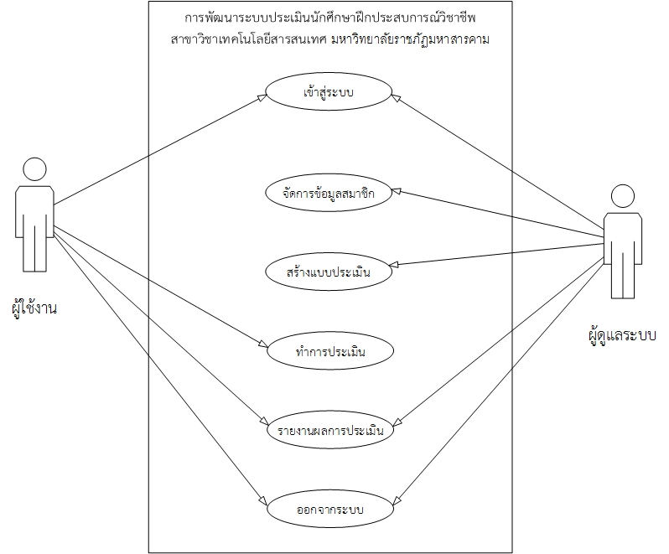

**แผนภาพที่ 3.8** Use Case Diagram ระบบประเมินนักศึกษาฝึกประสบการณ์วิชาชีพ

สาขาวิขาวิชาเทคโนโลยีสารสนเทศ มหาวิทยาลัยราชภัฏมหาสารคาม

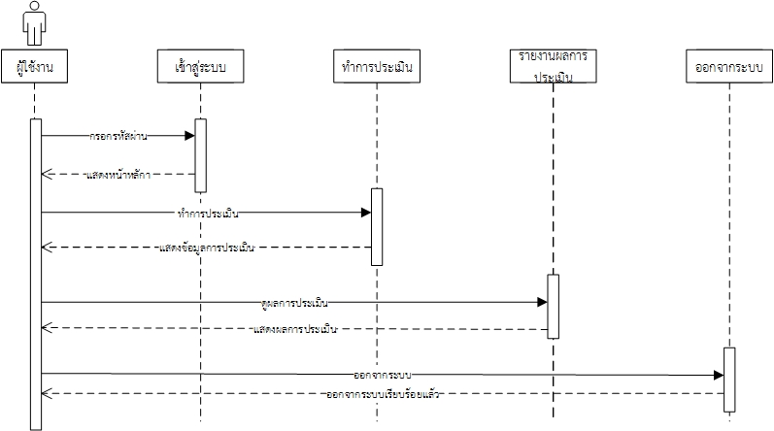 2.3.2 Sequence Diagram ของระบบงานย่อยต่างๆ ของระบบประเมินนักศึกษาฝึกประสบการณ์วิชาชีพ สาขาวิชาเทคโนโลยีสารสนเทศ มหาวิทยาลัยราชภัฏมหาสารคาม สามารถแบ่งเป็นส่วนๆ ตามลักษณะการใช้งาน โดยกระบวนการในการทำงานของแต่ละส่วนจะสัมพันธ์กันทั้งในผู้ใช้งาน ส่วนของผู้ดูแลระบบ ซึ่งประกอบด้วยดังต่อไปนี้

**แผนภาพที่ 3.9** Sequence Diagram แสดงการใช้งานระบบของผู้ใช้

จากแผนภาพที่ 9 Sequence Diagram ของผู้ใช้งาน เมื่อผู้ใช้งาน ทำการเข้าสู่ระบบเรียบร้อยแล้ว ก็จะทำการประเมินการฝึกประสบการณ์วิชาชีพนักศึกษา โดยผู้ใช้งานต้องทำการประเมินนักศึกษา เมื่อผู้ใช้ทำการประเมินเสร็จเรียบร้อยแล้ว สามารถดูรายงานผลการประเมิน และทำการออกจากระบบ

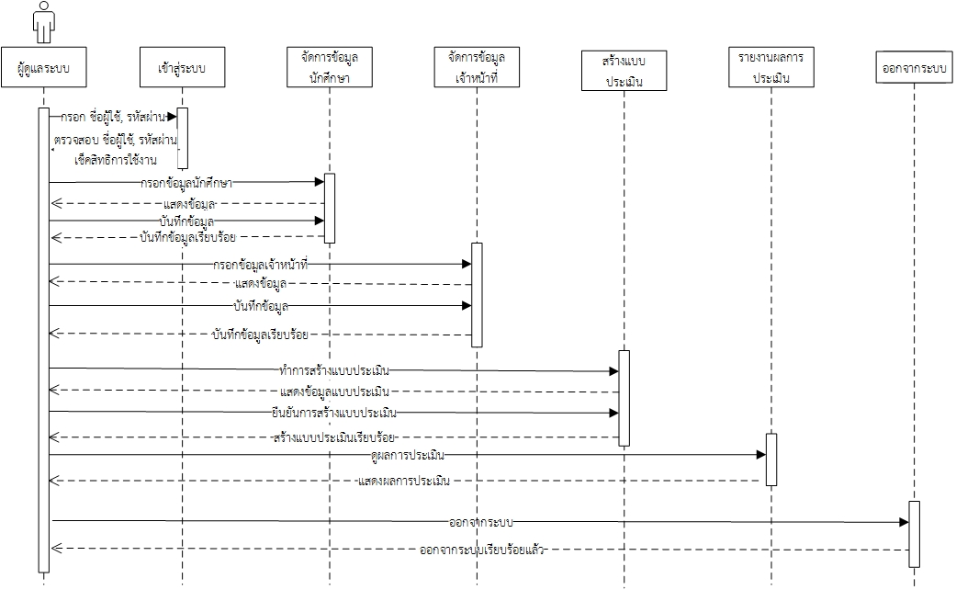

**แผนภาพที่ 3.10** Sequence Diagramแสดงการเข้าใช้งานระบบของผู้ดูแลระบบ

จากแผนภาพที่ 10 Sequence Diagram ของการใช้งานระบบของผู้ดูแลระบบ

เมื่อผู้ดูแลระบบ ได้ทำการเข้าสู่ระบบแล้ว สามารถจัดการข้อมูลนักศึกษา สามารถจัดการข้อมูลผู้ประเมิน สามารถสร้างแบบประเมิน สามารถรายงานผลการประเมิน และออกจากระบบเมื่อทำรายการเสร็จ

2.3.3 Class Diagram ในการออกแบบระบบประเมินนักศึกษาฝึกประสบการณ์วิชาชีพ สาขาวิชาเทคโนโลยีสารสนเทศ มหาวิทยาลัยราชภัฏมหาสารคาม ได้มีการใช้งานคลาส ไดอะแกรมเข้ามาช่วยในการออกแบบผังงานด้วย โดยระบบประเมินนักศึกษาฝึกประสบการณ์วิชาชีพ สาขาวิชาเทคโนโลยีสารสนเทศ จะประกอบไปด้วยคลาสต่างๆ 6 คลาส ดังแผนภาพที่ 11

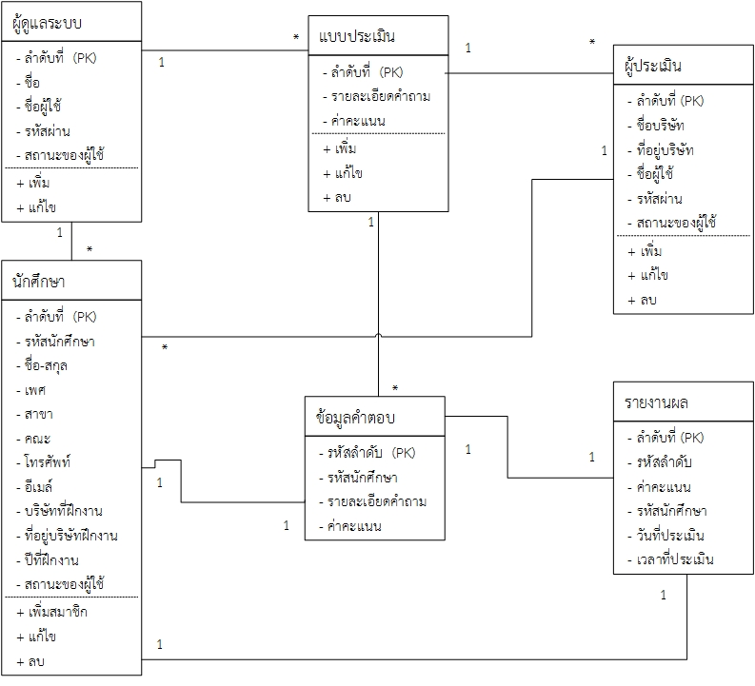

**แผนภาพที่ 3.11** Class Diagram ระบบประเมินนักศึกษาฝึกประสบการณ์วิชาชีพ

สาขาวิชาเทคโนโลยีสารสนเทศ มหาวิทยาลัยราชภัฏมหาสารคาม

**3. การออกแบบระบบ (data dictionary)**

3.1 พจนานุกรมข้อมูล data dictionary ในการพัฒนาระบบประเมินนักศึกษาฝึกประสบการณ์วิชาชีพ สาขาวิชาเทคโนโลยีสารสนเทศ มหาวิทยาลัยราชภัฏมหาสารคาม ผู้วิจัยได้ออกแบบฐานข้อมูลโดย ประกอบด้วยตาราง (Table) จำนวน 6 ตาราง ได้แก่

**ตารางที่ 3.1** ข้อมูลนักศึกษา

|  |  |  |  |  |  |
| --- | --- | --- | --- | --- | --- |
| No. | Field Name | Data Type | Length | Description | Remark |
| 1 | st_id | int | 3 | ลำดับที่นักศึกษา | PK |
| 2 | st_code | varchar | 12 | รหัสนักศึกษา |  |
| 3 | st_name | varchar | 50 | ชื่อ-นามสกุล |  |
| 4 | st_sex | varchar | 4 | เพศ |  |
| 5 | st_subject | varchar | 50 | สาขาวิชา |  |
| 6 | st_fac | varchar | 50 | คณะ |  |
| 7 | st_tel | varchar | 10 | เบอร์โทร |  |
| 8 | st_email | varchar | 50 | อีเมล์ |  |
| 9 | st_address | varchar | 100 | บริษัทที่ฝึกงาน |  |
| 10 | st_add_in | varchar | 50 | ที่อยู่บริษัทฝึกงาน |  |
| 11 | st_ins | varchar | 50 | สถาบันการศึกษา |  |
| 12 | st_year | int | 4 | ปีที่ฝึกงาน |  |
| 13 | status | varchar | 3 | สถานะ |  |

**ตารางที่ 3.2** ข้อมูลผู้ดูแลระบบ

|  |  |  |  |  |  |
| --- | --- | --- | --- | --- | --- |
| No. | Field Name | Data Type | Length | Description | Remark |
| 1 | ad_id | int | 3 | ลำดับผู้ดูแลระบบ | PK |
| 2 | name | varchar | 20 | ชื่อ-สกุล |  |
| 3 | username | varchar | 20 | ชื่อผู้ใช้งาน |  |
| 4 | password | varchar | 20 | รหัสผ่าน |  |
| 5 | type | varchar | 10 | สถานะ |  |

**ตารางที่ 3.3** ข้อมูลผู้ประเมิน

|  |  |  |  |  |  |
| --- | --- | --- | --- | --- | --- |
| No. | Field Name | Data Type | Length | Description | Remark |
| 1 | of_id | int | 3 | ลำดับผู้ประเมิน | PK |
| 2 | name | varchar | 50 | ชื่อ-สกุล |  |
| 3 | department | varchar | 30 | แผนก,ฝ่าย |  |
| 4 | position | varchar | 30 | ตำแหน่ง |  |
| 5 | username | varchar | 10 | ชื่อผู้ใช้ |  |
| 6 | password | varchar | 10 | รหัสผ่าน |  |
| 7 | type | varchar | 10 | สถานของผู้ใช้ |  |

**ตารางที่ 3.4** ข้อมูลแบบประเมิน

|  |  |  |  |  |  |
| --- | --- | --- | --- | --- | --- |
| No. | Field Name | Data Type | Length | Description | Remark |
| 1 | l_id | int | 3 | ลำดับแบบประเมิน | PK |
| 2 | l_detail | varchar | 100 | รายละเอียดคำถาม |  |
| 3 | l_score | int | 3 | ค่าคะแนน |  |

**ตารางที่ 3.5** ข้อมูลคำตอบ

|  |  |  |  |  |  |
| --- | --- | --- | --- | --- | --- |
| No. | Field Name | Data Type | Length | Description | **Remark** |
| 1 | o_id | int | 3 | รหัสลำดับคำตอบ | PK |
| 2 | st_code | varchar | 50 | รหัสนักศึกษา |  |
| 3 | o_detail | varchar | 100 | รายละเอียดคำถาม |  |
| 4 | l_score | int | 3 | ค่าคะแนน |  |

**ตารางที่ 3.6** รายงานผลการประเมิน

|  |  |  |  |  |  |
| --- | --- | --- | --- | --- | --- |
| No. | Field Name | Data Type | Length | Description | key |
| 1 | d_id | int | 3 | ลำดับผลประเมิน | PK |
| 2 | l_id | int | 3 | ลำดับแบบประเมิน | FK |
| 3 | d_score | int | 3 | ค่าคะแนน |  |
| 4 | st_code | varchar | 12 | รหัสนักศึกษา |  |
| 5 | st_date | datetime |  | วันที่ประเมิน |  |
| 6 | d_time | time |  | เวลาที่ประเมิน |  |

3.2 การออกแบบระบบ (Design)

ผู้วิจัยได้นำข้อมูลที่ได้จากขั้นตอนการวิเคราะห์ระบบมาประกอบในการออกแบบระบบงาน โดยออกแบบในส่วนหน้าจอการใช้งานและออกแบบพจนานุกรมข้อมูล ดังนี้

1) หน้าจอหลัก แบ่งออกเป็น 3 ส่วนดังนี้ และแสดงภาพประกอบ

1

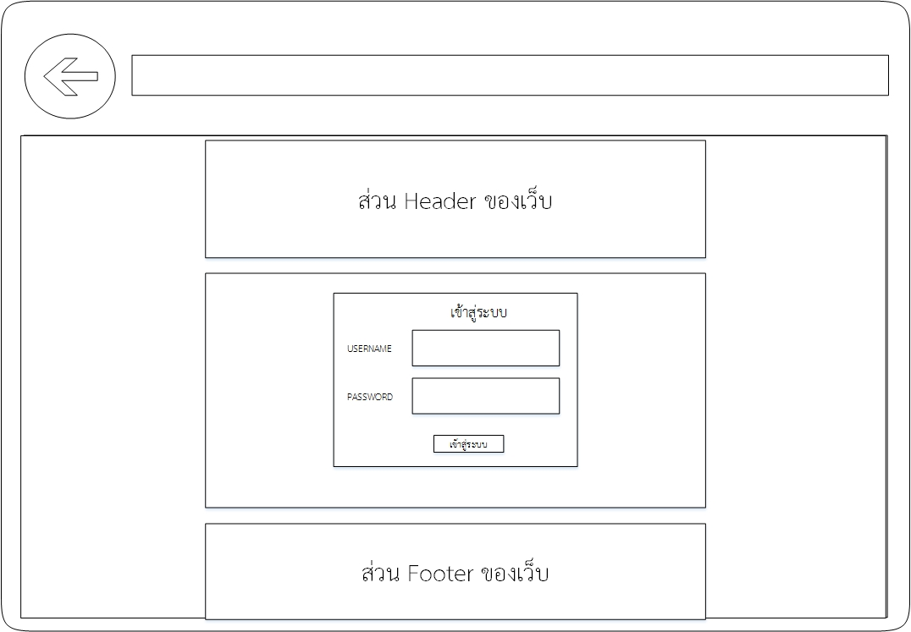

3

2

**ภาพที่ 3.3** การออกแบบหน้าจอหลัก

ประกอบไปด้วย 3 ส่วน

1. ส่วนหัวของเว็บ

2. ส่วนล็อคอิน ช่องสำหรับป้อนชื่อผู้ใช้งาน, รหัสผ่าน

3. ส่วนท้ายของเว็บ

2) หน้าจอแรกสำหรับผู้ดูแลระบบ แบ่งออกเป็น 2 ส่วน ดังภาพ

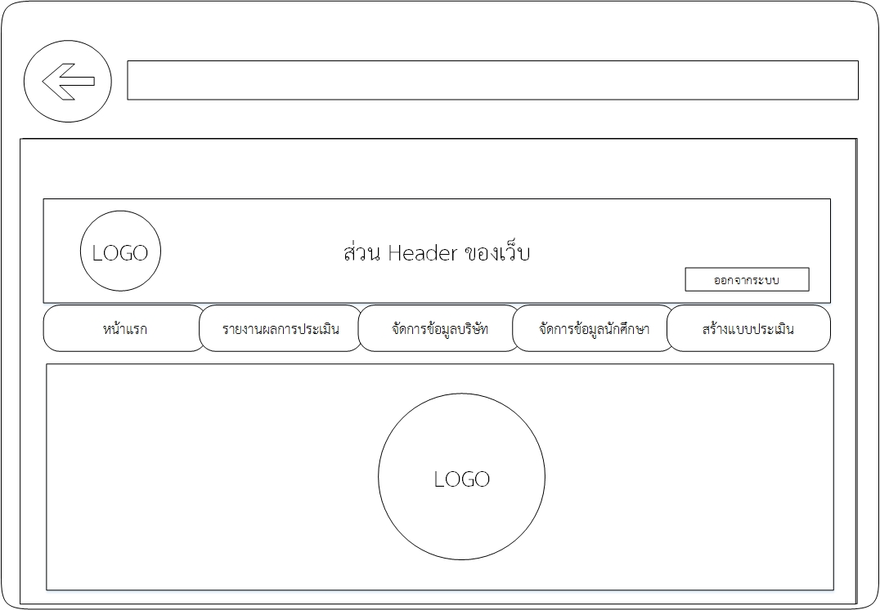

3

**ภาพที่ 3.4** การออกแบบหน้าจอเมนูหลักของผู้ดูแลระบบ

ประกอบไปด้วย 3 ส่วน

1. ส่วนหัวของเว็บ ประกอบด้วยข้อความและโลโก้ แสดงชื่อระบบ

2. ส่วนของแทบเมนูหลัก

3. ส่วนของการแสดงโลโก้ของระบบ

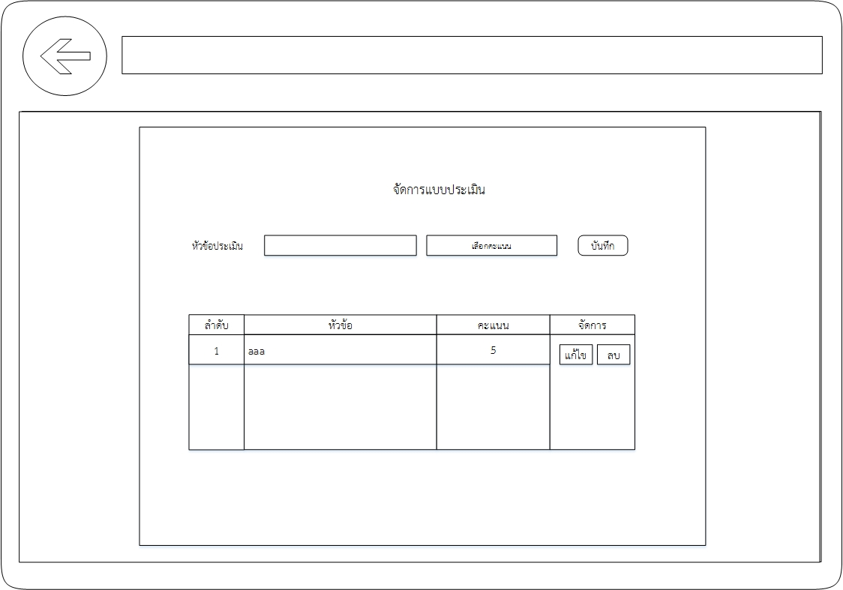 3) ส่วนของการสร้างแบบประเมิน แบ่งออกเป็น 3 ส่วน ดังภาพ

**ภาพที่ 3.5** การสร้างแบบประเมิน

ประกอบไปด้วย 2 ส่วน

1. ส่วนของการเพิ่มคำถามแบบประเมิน

2. ส่วนของการแสดงข้อมูลของแบบประเมิน

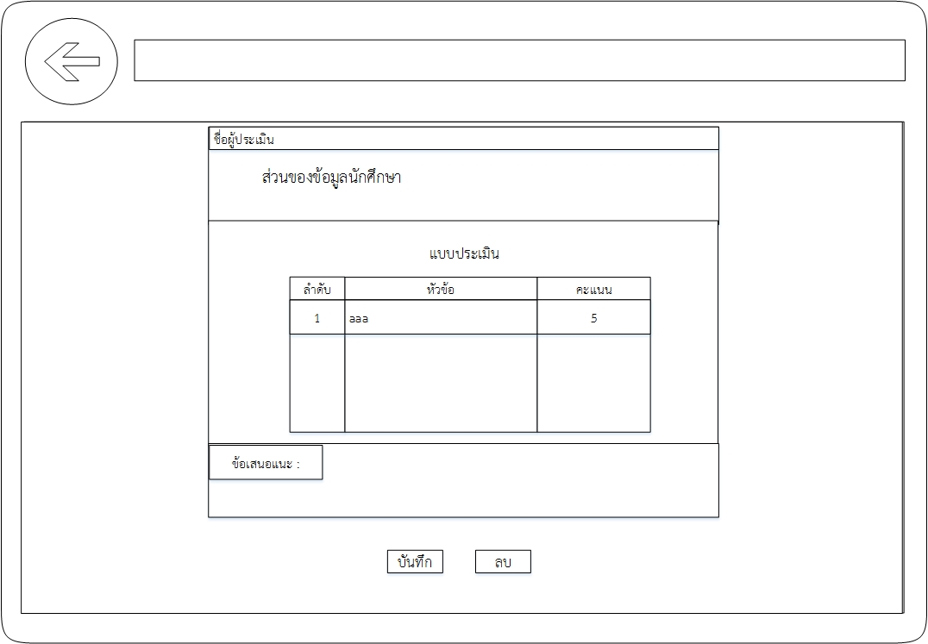 4) หน้าจอของผู้ใช้ระบบ ในส่วนของการทำการประเมิน ดังภาพ

**ภาพที่ 3.6** แสดงหน้าจอแบบประเมิน

ประกอบไปด้วย 3 ส่วน

1. ส่วนของชื่อผู้ประเมินและข้อมูลนักศึกษา

2. ส่วนของแบบประเมิน

3. ส่วนของการบันทึกข้อมูลการประเมิน

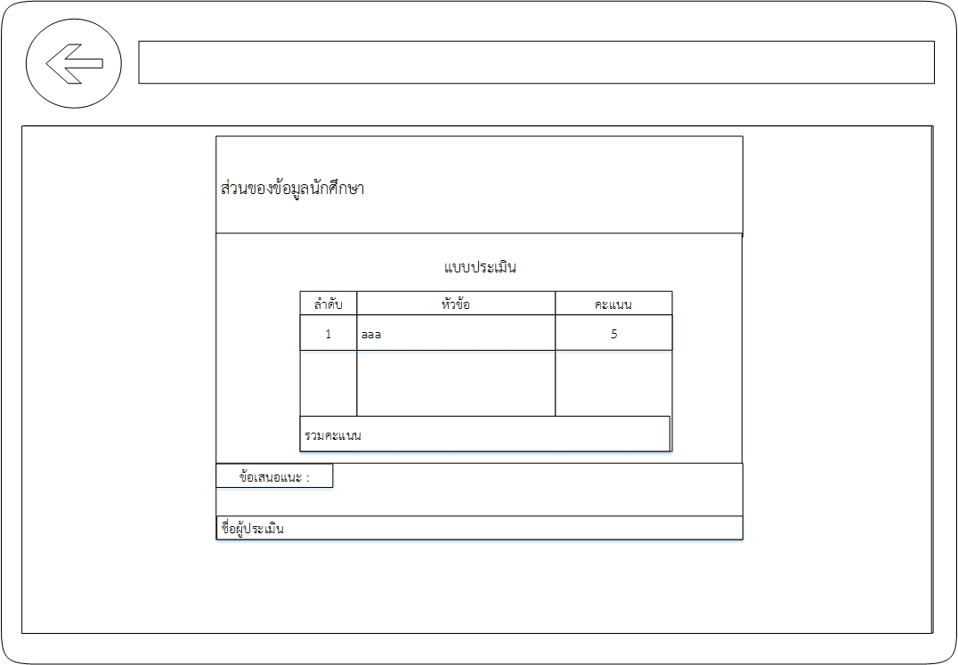 5) ส่วนของรายงานผลการประเมิน แบ่งออกเป็น 3 ส่วน ดังภาพ

**ภาพที่ 3.7** หน้าจอรายงานผลการประเมิน

ประกอบไปด้วย 3 ส่วน

1. ส่วนของข้อมูลนักศึกษา

2. ส่วนของผลการประเมิน คะแนนที่ได้รับ ข้อเสนอแนะ

3. ส่วนท้ายแสดงชื่อผู้ประเมิน

**4. การพัฒนาระบบ (Systems Development)**

ในขั้นตอนการพัฒนาระบบประเมินนักศึกษาฝึกประสบการณ์วิชาชีพ สาขาวิชาเทคโนโลยีสารสนเทศ มหาวิทยาลัยราชภัฎมหาสารคาม ผู้วิจัยได้พัฒนาโดยใช้ภาษา PHP ในการพัฒนา ซึ่งในการพัฒนาโปรแกรมในส่วนที่เชื่อมต่อกับฐานข้อมูลได้มีการใช้งานร่วมกับระบบฐานข้อมูล My SQL เพื่อใช้สำหรับการจัดเก็บข้อมูลต่างๆ ที่ถูกบันทึก โดยการนำรายละเอียดการวิเคราะห์ และออกแบบระบบที่ได้ออกแบบไว้นั้นมาพัฒนาจนเสร็จสมบูรณ์ จากนั้นนำไปเสนอต่ออาจารย์ที่ปรึกษา เพื่อตรวจสอบความถูกต้องโดยการทดสอบระบบและองค์ประกอบของระบบ จากนั้นทำการปรับปรุงตามคำแนะนำของอาจารย์ที่ปรึกษาเป็นระยะจนระบบมีความสมบูรณ์ และเสนอต่อผู้เชี่ยวชาญเพื่อประเมินคุณภาพของระบบ

ในการพัฒนาระบบผู้วิจัยได้ปรึกษาอาจารย์ ที่ปรึกษาเป็นระยะเพื่อทำการพัฒนาระบบ ระบบสมบูรณ์แล้วนำมาทดสอบโดยผู้เชี่ยวชาญ

1. ทำการทดสอบระบบโดยผู้เชี่ยวชาญ (Testing) ขั้นตอนการทดสอบ การใช้งาน แบ่งออกเป็น 2 ขั้นตอนดังนี้

1.1 การทดสอบขั้นแอลฟ่า (Alpha Test) เป็นการทดสอบการทำงาน

โดยผู้จัดทำโครงงาน เพื่อทดสอบการทำงานของระบบประเมินนักศึกษาฝึกประสบการณ์วิชาชีพนั้นทีละส่วนๆเพื่อหาข้อผิดพลาดในการทำงานของระบบ หลังจากนั้นจึงปรับปรุงแก้ไขระบบให้ทำงานสมบูรณ์ขึ้น

1.2 การทดสอบขั้นเบต้า (beta Test) เป็นการทดสอบการทำงานของระบบประเมินนักศึกษาฝึกประสบการณ์วิชาชีพ ที่พัฒนาขึ้นโดยมีผู้เชี่ยวชาญที่ใช้งาน จำนวน 3 คน ดังนี้

1.2.1 อาจารย์จารุกิตติ์ สายสิงห์ อาจารย์ประจำสาขาวิชาเทคโนโลยีสารสนเทศ

1.2.2 อาจารย์จรัญ เจิมแหล่ อาจารย์ประจำสาขาวิชาเทคโนโลยีสารสนเทศ

1.2.3 อาจารย์วรวิทย์ สังฆทิพย์ อาจารย์ประจำสาขาวิชาเทคโนโลยีสารสนเทศ

เพื่อทดสอบการทำงานของระบบทั้งหมดในสภาพจริง หลังจากนั้นจึง ปรับปรุงแก้ไขระบบให้ทำงานสมบูรณ์ขึ้น

**5. การติดตั้งและดำเนินการใช้ระบบ (Systems Implementation & Operation)**

ขั้นนี้ผู้ศึกษานำระบบที่มีองค์ประกอบครบสมบูรณ์ทดลองใช้หาข้อบกพร่อง

แล้วทำการปรับปรุง จากนั้นนำระบบติดตั้งกับเครื่องคอมพิวเตอร์ที่ได้จัดเตรียมไว้ และทำการสร้างแบบประเมินคุณภาพด้วยวิธี Black box เพื่อประเมินประกันคุณภาพของระบบ และนำระบบที่พัฒนาขึ้นไปทดลองกับกลุ่มเป้าหมาย จำนวน 9 คน ประเมินความพึงพอใจ การใช้งานของระบบที่พัฒนาขึ้นสัมภาษณ์ความพอใจที่มีต่อระบบ จากนั้นทำระบบติดตั้งกับเครื่องคอมพิวเตอร์ ที่ได้จัดเตรียมไว้

**สถิติที่ใช้ในการวิเคราะห์ข้อมูล**

สถิติที่ใช้ในการวิเคราะห์ข้อมูลครั้งนี้ คือ สถิติที่ใช้ในการวิเคราะห์คุณภาพ

ความพอใจของผู้ใช้ที่มีต่อระบบประเมินนักศึกษาฝึกประสบการณ์วิชาชีพ สาขาวิชาเทคโนโลยีสารสนเทศ มหาวิทยาลัยราชภัฏมหาสารคาม ใช้สถิติดังนี้

1. ค่าเฉลี่ย (Mean) ใช้สูตร (บุญชม ศรีสะอาด. 2545 : 105)

 = 

เมื่อ  แทน ค่าเฉลี่ย

 แทน ผลรวมของคะแนนทั้งหมดในกลุ่ม

N แทน จำนวนคะแนนในกลุ่ม

2. ส่วนเบี่ยงเบนมาตรฐาน (S.D.) ใช้สูตร (บุญชม ศรีสะอาด. 2545 : 106 )

จากสูตร S.D. = $\sqrt{\frac{N\sum{x^{2}-{\left(\sum{x}\right)}^{2}}}{N\left(N-1\right)}}$

เมื่อ S.D. แทน ส่วนเบี่ยงเบนมาตรฐาน

X แทน คะแนนแต่ละตัว

N แทน จำนวนคะแนนในกลุ่ม

 แทน ผลรวม